Государственное профессиональное образовательное учреждение ЯО
«Ярославский градостроительный колледж»

Курсовой проект

по МДК 05.02
«Разработка кода информационных систем»

На тему:
Разработка информационно-справочной системы «Материальный учёт оргтехники»

Проверил преподаватель  Васильченко М. О.  Оценка ______________ | Выполнил студент  гр. ИС1-45  Курматов А. С.

Ярославль 2026

Задание на курсовой проект
Государственное профессиональное образовательное учреждение ЯО
«Ярославский градостроительный колледж»
Специальность: 09.02.07 «Информационные системы и программирование»
Курс: IV
Название: Курсовой проект по МДК 05.02 «Разработка кода информационных систем»
ЗАДАНИЕ
на курсовой проект
Студенту Курматову Александру Сергеевичу группы ИС1-45
Тема курсового проекта:
«Материальный учет оргтехники»
Исходные данные:
Данные об оргтехнике (наименование, модель, серийный номер, дата поступления, срок гарантии, стоимость, состояние);
Данные о поставщиках (название фирмы, юридический адрес, контактный телефон, ФИО директора, номер счета);
Данные о сотрудниках (ФИО, должность, подразделение, контактный телефон);
Данные о перемещениях (дата, тип операции, оргтехника, исполнитель операции; при передаче - получатель/новое ответственное лицо, при поступлении - поставщик).
Необходимо разработать:
- Структуру БД (состав базовых таблиц и связи между ними).
- Формы для заполнения и отображения данных об оргтехнике, поставщиках, сотрудниках, перемещениях.
- Поиск оргтехники по наименованию, модели, серийному номеру, сотруднику.
- Отчет о наличии оргтехники по подразделениям.
- Отчет о списанной оргтехнике за период.
- API для получения списка оргтехники, оформления перемещения, получения отчетов.
- Состав курсового проекта:
Введение; 1 Постановка задачи; 2 Анализ аналогов и прототипов; 3 Разработка структуры приложения (3.1–3.3); 4.5 Разработка пользовательского интерфейса; 4.6 Разработка API; 4.7 Инструкция пользователя и администратора; 4.8 Организация безопасности приложения; 4.9 Тестирование и проверка работоспособности; 4.10 Заключение; 4.11 Список литературы; 4.12 Файл проекта со всеми компонентами; 5 Отзыв.
Дата выдачи задания «13» октября 2026 г.
Дата окончания задания «17» ноября 2026 г.
Руководитель курсового проекта ______________________ Васильченко М. О.
Рук. кафедрой ИТ ______________________ Неделяева Н. А.

Введение
Актуальность темы обусловлена тем, что современные организации ежедневно используют большое количество офисной техники: компьютеров, принтеров, сканеров, серверов и сетевого оборудования. Ведение учета этих материальных ценностей вручную (с помощью бумажных журналов или разрозненных Excel-таблиц) приводит к потере актуальной информации, ошибкам при инвентаризации, несвоевременному обслуживанию техники и финансовым потерям. Автоматизация процесса материального учета позволяет руководству и IT-специалистам всегда иметь под рукой актуальные данные о наличии, состоянии, местоположении и закреплении оргтехники за сотрудниками.
Объект исследования - деятельность организации по учету, движению и обслуживанию материальных ценностей (оргтехники).
Предмет исследования - процессы сбора, систематизации и обработки данных об оргтехнике, поставщиках и сотрудниках, подлежащие автоматизации.
Цель работы - разработка информационно-справочной системы «Материальный учет оргтехники» на базе MS SQL Server и Visual Studio (WPF) с проектированием программного интерфейса (API) для интеграции с внешними приложениями.
Для достижения поставленной цели необходимо решить следующие задачи:
1) проанализировать предметную область и существующие программные аналоги;
2) спроектировать структуру базы данных и привести её к третьей нормальной форме;
3) разработать удобный пользовательский интерфейс для работы с данными;
4) спроектировать REST API с аутентификацией и документированием (Swagger);
5) провести тестирование (тест-кейсы) и оформить инструкции пользователя.
Научная новизна проекта в рамках поставленной учебной задачи носит прикладной характер и заключается в комплексном проектировании: система сочетает десктопный интерфейс для внутреннего учета с документированным REST API, доступным авторизованным клиентам. Это дает возможность интегрировать актуальные сведения об оргтехнике с внешними сервисами организации.
Выбор средств разработки обоснован следующими факторами:
MS SQL Server выбран в качестве СУБД, так как он обеспечивает надежное хранение данных, поддержку транзакций и строгие ограничения целостности (внешние ключи, CHECK-ограничения), что критически важно для материального учета.
WPF (C#) - гибкий инструмент построения масштабируемого и эргономичного интерфейса для десктопного приложения.
ASP.NET Core Web API - кроссплатформенный фреймворк для быстрой и безопасной реализации REST-сервисов, поддерживающий современные стандарты аутентификации (JWT).

1 Постановка задачи

1.1 Исходные данные (входная информация)
Целью проекта является создание информационно-справочной системы «Материальный учет оргтехники», которая повысит эффективность работы IT-отдела и бухгалтерии, обеспечит прозрачность движения материальных ценностей и исключит ошибки, возникающие при ручном ведении учета.
В систему вводится и обрабатывается следующая информация:
- данные об оргтехнике: наименование, модель, серийный номер, дата поступления, срок гарантии, стоимость, текущее состояние (исправна/в ремонте/списана);
- данные о поставщиках: название фирмы, юридический адрес, контактный телефон, ФИО директора, номер счета;
- данные о сотрудниках (ответственных лицах): ФИО, должность, подразделение, контактный телефон;
- данные о перемещениях: дата, тип операции (поступление / списание / передача), единица оргтехники, исполнитель операции; при передаче - получатель/новое ответственное лицо, при поступлении - поставщик.

1.2 Выходные данные (выходная информация)
Система должна предоставлять пользователю следующие данные:
- полный список оргтехники с возможностью фильтрации и поиска;
- отчет о наличии оргтехники в разрезе подразделений (за кем закреплена техника);
- отчет о списанной оргтехнике за выбранный период;
- сформированные данные для выгрузки через API (в формате JSON).

1.3 Функциональные требования (что необходимо разработать)
В рамках курсового проекта необходимо реализовать:
- структуру базы данных: сущности «Сотрудники», «Подразделения», «Оргтехника», «Поставщики» и «Перемещения», а также связи между ними; учетные записи и роли доступа выделяются отдельно при реализации авторизации;
- формы для заполнения и отображения данных: окна для добавления, редактирования и просмотра информации об оргтехнике, поставщиках, сотрудниках и перемещениях;
- организацию поиска: поиск оргтехники по наименованию, модели, серийному номеру, а также поиск ответственного сотрудника;
- отчеты: генерация отчетов о наличии оргтехники по подразделениям и о списанных единицах за период;
- REST API: программный интерфейс для получения списка оргтехники, оформления перемещений (передачи сотруднику) и получения отчетов внешними системами.

1.4 Ограничения системы
При работе системы должны соблюдаться следующие правила и ограничения:
- разграничение прав доступа: администратор добавляет и редактирует записи, а удаление выполняется только при отсутствии связанных исторических операций; связанные с историей сотрудники и поставщики деактивируются, а не удаляются. Пользователь с ролью USER просматривает оборудование и создаёт заявки на обслуживание, но не изменяет справочники и карточки;
- целостность данных: записи сотрудников и поставщиков, на которые ссылается история операций, физически не удаляются; при необходимости они переводятся в неактивное состояние. Передачу и списание оформляют отдельными операциями, не удаляя историю;
- валидация: серийные номера оргтехники уникальны; стоимость неотрицательна; срок гарантии задается неотрицательным числом месяцев; дата списания не может быть раньше даты поступления;
- работа API: все методы, включая GET-запросы, требуют аутентификации по JWT; чтение доступно пользователям с соответствующими правами, изменение данных доступно ролям ADMIN, MANAGER и OPERATOR в пределах их полномочий;

2 Анализ аналогов и прототипов АИС данной предметной области
Прежде чем приступать к проектированию собственной информационной системы, необходимо изучить существующие программные решения, применяемые для учета офисной техники и материальных ценностей. Это позволит выявить типовые подходы к хранению и обработке данных, сильные и слабые стороны готовых продуктов, а также сформировать обоснование разработки собственной АИС. Были рассмотрены три решения, доступные в виде настольных (десктопных) приложений для ОС Windows: специализированная конфигурация «1С:Управление IT-отделом 8», самодельная база данных на платформе Microsoft Access и ведение учета в электронных таблицах Microsoft Excel.

2.1 Аналог 1 - «1С:Управление IT-отделом 8»
«1С:Управление IT-отделом 8» - отраслевое решение фирмы «1С», предназначенное для автоматизации службы IT-обслуживания. В программе ведется паспортный учет компьютеров и оргтехники (серийные номера, ответственные лица, размещение), регистрируются поставки оборудования, ремонты и перемещения, ведется учет лицензионного программного обеспечения и расходных материалов. Программа работает в виде толстого клиента платформы «1С:Предприятие 8» с базой данных в файловом или клиент-серверном варианте.
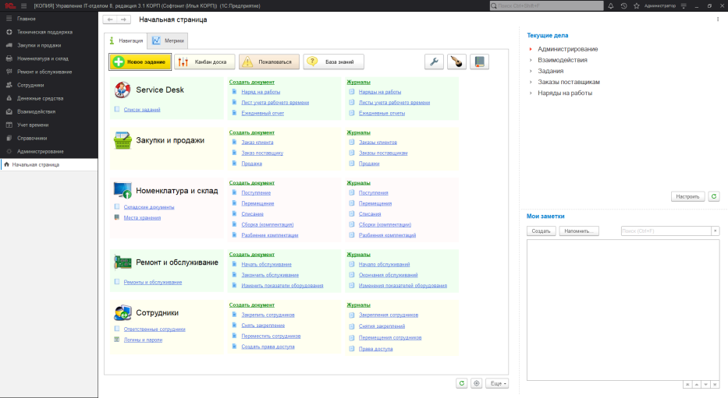
Рисунок 1 - Интерфейс учета оргтехники в «1С:Управление IT-отделом 8»
Достоинства:
- полный функционал именно для учета IT-оборудования: карточки техники, история перемещений, ремонты, гарантии;
- интеграция с продуктами «1С» (в том числе с бухгалтерским учетом) - данные об оборудовании сразу попадают на счета;
- регулярная обновляемость и техническая поддержка производителя;
- разграничение прав пользователей средствами платформы.
Недостатки:
- стоимость лицензий платформы и конфигурации может быть высокой для небольших организаций;
- требуется специалист по «1С» для настройки доработок и сопровождения;
- возможности интеграции зависят от конфигурации и лицензии: платформа «1С:Предприятие» поддерживает HTTP-сервисы и OData, однако их настройка требует дополнительных работ и компетенций;
- избыточный функционал и перегруженный интерфейс для задачи простого материального учета;
- высокий порог освоения для сотрудников, не работавших с «1С».

2.2 Аналог 2 - база данных на платформе Microsoft Access
В организациях учет оргтехники может вестись в самостоятельно разработанной базе Microsoft Access: создаются таблицы «Техника», «Сотрудники», «Перемещения», формы ввода и отчеты. Доступность Access зависит от редакции и лицензии Microsoft Office или Microsoft 365.
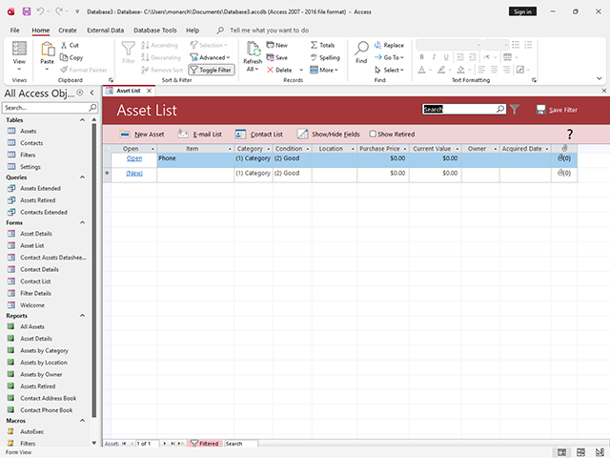
Рисунок 2 - Пример формы учета техники в Microsoft Access
Достоинства:
- стоимость может быть невысокой при наличии подходящей лицензии Microsoft Access; доступность и цена зависят от редакции Microsoft Office или Microsoft 365;
- быстрая разработка типовых форм и отчетов без программирования;
- реализация полноценной реляционной модели данных с ограничениями целостности.
Недостатки:
- качество решения сильно зависит от исполнителя: без знания нормализации база быстро теряет целостность;
- слабые механизмы разграничения прав доступа и аудита действий пользователей;
- ограниченная многопользовательская работа (файловая СУБД, деградация производительности при росте базы);
- отсутствие встроенного REST API; интеграция с внешними системами требует дополнительной разработки;
- нет типовых средств защиты от некорректного ввода - вся валидация пишется вручную.

2.3 Аналог 3 - учет в электронных таблицах Microsoft Excel
Наиболее распространенный на практике прототип - журнал учета оргтехники в Microsoft Excel: один или несколько файлов с листами «Оборудование», «Сотрудники», «Движение техники». Данные вводятся вручную, поиск выполняется средствами фильтрации, отчеты формируются сводными таблицами.
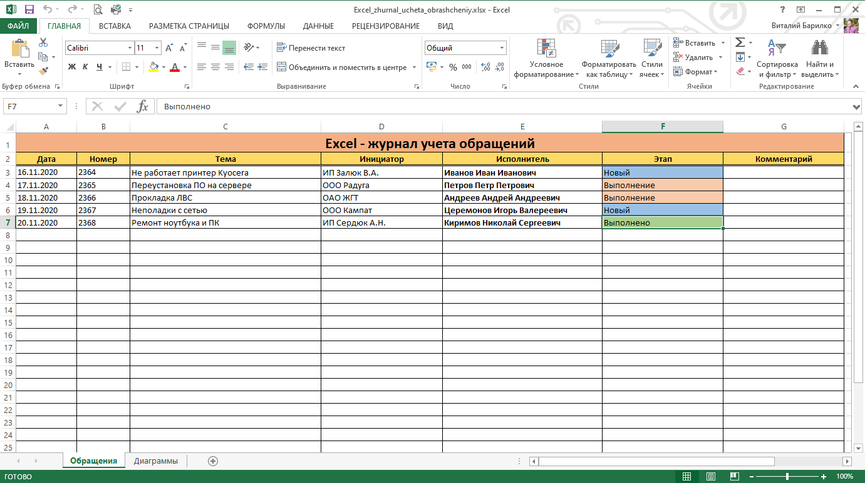
Рисунок 3 - Пример журнала учета оргтехники в Microsoft Excel
Достоинства:
- доступность и привычность инструмента для любого сотрудника;
- минимальные затраты на организацию учета «здесь и сейчас»;
- гибкость: структура листов произвольно меняется под текущую задачу.
Недостатки:
- отсутствие контроля целостности: серийные номера дублируются, возникают опечатки и расхождения между листами;
- нет связи «техника - сотрудник» как отдельных сущностей - вся история хранится текстом в ячейках;
- невозможность одновременной корректной работы нескольких пользователей;
- отсутствие встроенного разграничения прав и журнала операций; резервное копирование и контроль корректности данных приходится организовывать отдельно;
- ручное построение отчетов, высокая вероятность ошибок при инвентаризации.

2.4 Сравнительный анализ и выводы
Таблица 1 - Сравнение рассмотренных решений
Критерий | «1С:Управление IT-отделом 8» | Microsoft Access | Microsoft Excel
Специализация на учете оргтехники | да | частично (зависит от разработчика) | нет
История перемещений техники | да | да, при правильной структуре БД | ручной ввод текстом
Контроль целостности данных | да | частично | нет
Разграничение прав доступа | да | слабое | нет
REST API для внешних систем | при настройке платформы | не предусмотрен штатно | не предусмотрен штатно
Стоимость внедрения | высокая | низкая | минимальная
Порог освоения | высокий | средний | низкий
Проведенный анализ показал, что рассмотренные решения различаются по стоимости, функциональности и возможностям интеграции. «1С:Управление IT-отделом 8» имеет развитые средства учета, а интеграция с внешними системами возможна через механизмы платформы при соответствующей настройке. Решения на Access и Excel сами по себе не гарантируют единого контроля целостности, разграничения прав и доступности API: эти возможности зависят от реализации и используемых средств.
В разрабатываемой информационно-справочной системе «Материальный учет оргтехники» предусматривается специализированный учет поступления, закрепления, перемещения и списания техники; хранение данных в реляционной базе MS SQL Server с ограничениями целостности; разграничение прав по ролям; а также документированный REST API с авторизацией для интеграции с внешними системами. Для учебного прототипа могут использоваться доступные редакции Visual Studio и MS SQL Server (например, SQL Server Express); условия лицензирования необходимо учитывать при промышленном внедрении. Наличие REST API является преимуществом проекта, но не уникальной возможностью по сравнению со всеми аналогами.

3 РАЗРАБОТКА СТРУКТУРЫ ПРИЛОЖЕНИЯ

3.1 АНАЛИЗ ПРЕДМЕТНОЙ ОБЛАСТИ
Предметная область курсового проекта - внутренний материальный учет оргтехники организации. К оргтехнике относятся отдельные единицы оборудования, имеющие идентифицирующие характеристики и материальную стоимость: компьютеры, принтеры, сканеры, серверы и иное офисное оборудование. Система предназначена для ведения актуальных сведений о каждой единице, ее поставщике, состоянии, ответственном сотруднике и истории операций. Она поддерживает оперативный учет и подготовку справочной отчетности; бухгалтерский учет, начисление амортизации и расчеты с поставщиками в заданный объем проекта не входят.
В рассматриваемом процессе участвуют несколько категорий пользователей. Администратор (сотрудник, ответственный за ведение системы) регистрирует оргтехнику, поставщиков и сотрудников, оформляет поступление, передачу и списание, а также формирует отчеты. Пользователь с правом просмотра ищет сведения об оборудовании и просматривает разрешенные ему отчеты, но не изменяет записи. Сотрудник организации выступает ответственным за закрепленную за ним технику, но сам факт наличия карточки сотрудника не означает, что он имеет учетную запись или права входа в приложение. Поставщик является внешним участником процесса поступления и источником сведений о приобретенном оборудовании.
Основные бизнес-процессы предметной области включают:
1. Поступление оборудования. Администратор вносит сведения о поставщике и каждой поступившей единице: наименование, модель, уникальный серийный номер, дату поступления, гарантийный срок, стоимость и состояние. Факт поступления сохраняется как операция, связанная с оборудованием и поставщиком.
2. Закрепление и перемещение. При передаче техники сотруднику фиксируются дата операции, устройство, прежнее и новое ответственное лицо (если применимо), подразделение и пользователь, оформивший операцию. История не перезаписывается: при смене ответственного оформляется новая операция, поэтому можно установить, у кого и в какой период находилось оборудование.
3. Поиск и контроль наличия. Пользователь или администратор ищет технику по наименованию, модели, серийному номеру либо сотруднику. Для отчета по подразделениям система определяет текущее ответственное лицо и его подразделение по последней действующей операции; списанная техника в отчет об имеющемся оборудовании не включается.
4. Списание. Администратор фиксирует дату и основание списания, после чего единица получает статус «списана» и не может быть повторно передана сотруднику. Запись и история операций сохраняются для отчетности за выбранный период.
Для правильного отражения движения необходимо различать сотрудника, который оформил операцию, и сотрудника, которому передано оборудование. Поле «сотрудник» без уточнения роли неоднозначно: при поступлении ответственный за ввод записи может не совпадать с будущим владельцем техники, а при списании нового владельца нет. Поэтому в модели данных следует предусмотреть отдельные ссылки на исполнителя операции и получателя/ответственное лицо, когда это применимо. Для поступления указывается поставщик, а для передачи - новое ответственное лицо.
К основным входным данным относятся карточки оборудования, сведения о поставщиках и сотрудниках, а также данные об операциях поступления, передачи и списания. В состав выходной информации входят актуальный перечень оргтехники с фильтрами, сведения о закреплении по подразделениям, история перемещений, отчет о списанных единицах за заданный период и данные, возвращаемые API в формате JSON. Вводимые данные проверяются до сохранения; ограничения целостности дополнительно обеспечиваются базой данных.
В модели предметной области выделяются сущности «Оргтехника», «Поставщик», «Сотрудник», «Подразделение» и «Перемещение». Подразделение целесообразно хранить отдельно от карточки сотрудника, чтобы исключить разные написания одного подразделения и упростить формирование отчетов. Перемещение связывает конкретную единицу оборудования с типом и датой операции, исполнителем и, при необходимости, получателем. Тип операции может быть представлен справочником либо ограниченным набором допустимых значений. Учетные записи приложения и роли доступа относятся к обеспечивающим сущностям и должны быть отделены от сведений о сотрудниках, за которыми закрепляется имущество.
Связи между сущностями отражают реальные процессы: одно подразделение включает многих сотрудников; один поставщик связан со многими операциями поступления; одна единица оргтехники имеет последовательность записей о движении; сотрудник может быть ответственным за несколько единиц оборудования и участвовать в нескольких операциях. У каждой операции есть исполнитель, а получатель указывается только для операций, предполагающих передачу. Серийный номер уникален для каждой единицы оборудования. Исторические операции не удаляются при смене сотрудника или списании, чтобы отчеты и проверка движения оставались достоверными.
Типовой поток обработки данных начинается с входа пользователя и проверки его прав. Администратор ведет справочники сотрудников, подразделений и поставщиков, после чего регистрирует оборудование и операции движения. Приложение проверяет обязательные поля, допустимость дат, уникальность серийного номера и ссылки на существующие записи, сохраняет операцию и обновляет доступное представление текущего состояния имущества. Пользователь получает список, карточку оборудования или отчет через графический интерфейс; внешняя система запрашивает предусмотренные сведения через API с учетом установленной авторизации.
Таким образом, предметная область требует не только хранения текущего состояния техники, но и сохранения последовательной истории ее движения. Это определяет основу структуры приложения: отдельные справочники для сотрудников, подразделений и поставщиков; карточка на каждую единицу оборудования; журнал операций; средства поиска и отчетности. Такое разделение позволяет поддерживать целостность данных, получать актуальные сведения о закреплении оргтехники и в дальнейшем реализовать пользовательский интерфейс и API без дублирования бизнес-логики.

3.2 ТЕХНИЧЕСКОЕ ЗАДАНИЕ НА РАЗРАБОТКУ ПРИЛОЖЕНИЯ
Техническое задание определяет назначение и основные требования к системе «Материальный учет оргтехники». Оно составлено на основе задания на курсовой проект и анализа предметной области (подраздел 3.1).
1. Общие сведения
1.1. Наименование системы: информационно-справочная система «Материальный учет оргтехники».
1.2. Основание для разработки: задание на курсовой проект по МДК 05.02, выданное 13.10.2026.
1.3. Разработчик: студент группы ИС1-45 Курматов А. С.; руководитель - Васильченко М. О.
1.4. Сроки выполнения: 13.10.2026–17.11.2026.
2. Назначение и цели
2.1. Система предназначена для учета оргтехники, хранения истории ее движения, контроля закрепления техники и подготовки отчетности.
2.2. Цели создания: единый источник актуальных данных; снижение числа ошибок ручного учета; контроль местонахождения и состояния техники; автоматизация отчетов; интеграция с внешними системами через API.
3. Требования к системе
3.1. Функциональные требования:
- ведение справочников подразделений, сотрудников, поставщиков и типов операций;
- регистрация оргтехники с указанием модели, серийного номера, даты поступления, гарантии, стоимости и состояния;
- оформление поступления, передачи сотруднику и списания с сохранением истории;
- поиск по наименованию, модели, серийному номеру и ответственному сотруднику;
- отчеты о наличии техники по подразделениям и о списании за период;
- разграничение прав ролей ADMIN, MANAGER, OPERATOR, AUDITOR и USER;
- REST API для чтения данных, оформления перемещения и получения отчетов.
3.2. Требования к данным и целостности: MS SQL Server; структура в третьей нормальной форме; уникальный серийный номер; внешние ключи; запрет удаления связанных записей; неотрицательная стоимость и контроль дат операций.
3.3. Требования к интерфейсу и API: настольное приложение WPF с русскоязычными формами и проверкой ввода; REST/JSON, JWT, Swagger, коды HTTP 200, 201, 400, 401, 403, 404 и 409.
3.4. Требования к техническому обеспечению: Windows 10/11, .NET Desktop Runtime не ниже 8, MS SQL Server 2019 или новее, ASP.NET Core Runtime, локальная сеть TCP/IP.
4. Этапы разработки
Таблица 2 - Этапы разработки системы
№ | Этап | Сроки | Результат
1 | Анализ требований | 13.10–20.10 | Требования и модель предметной области
2 | Проектирование | 21.10–31.10 | Структура БД, макеты форм, спецификация API
3 | Реализация базы данных | 01.11–07.11 | Таблицы, ограничения, представление, тестовые данные
4 | Интерфейс и API | 03.11–14.11 | Формы WPF, REST-сервис, JWT, Swagger
5 | Тестирование и документация | 11.11–17.11 | Тест-кейсы, инструкции, файлы проекта

5. Порядок приемки
Система принимается при наличии работающих форм, SQL-скриптов создания базы, документированного API, тест-кейсов и инструкций пользователя и администратора.

3.3 ОПРЕДЕЛЕНИЕ СТРУКТУРЫ ДАННЫХ
Структура данных реализована в SQL Server Management Studio 21 на учебном сервере stud-mssql.sttec.yar.ru,38325 под учетной записью user102_db. Объекты размещены в учебной БД user102_db; имена всех таблиц начинаются с префикса _05_02_. Создано девять таблиц, которые заполнены тестовыми данными (5–6 записей). На диаграмме включён стандартный вид таблиц: показаны имена столбцов, типы данных (int, nvarchar, char(3), date, decimal(18,2), bit, datetime2(0), timestamp) и допустимость NULL.
Таблица 3 - Описание полей таблиц базы данных
Поле | Тип данных | Описание
_05_02_Podrazdelenie
KodPodrazdeleniya | int | Уникальный идентификатор подразделения
Naimenovanie | nvarchar(100) | Наименование подразделения
Aktivno | bit | Признак активности записи
DataSozdaniya | datetime2(0) | Дата создания записи
DataIzmeneniya | datetime2(0) | Дата изменения записи
Versiya | timestamp | Версия строки для контроля изменений
_05_02_Sotrudnik
KodSotrudnika | int | Уникальный идентификатор сотрудника
Familiya | nvarchar(50) | Фамилия
Imya | nvarchar(50) | Имя
Otchestvo | nvarchar(50) | Отчество
Dolzhnost | nvarchar(100) | Должность
KodPodrazdeleniya | int | Подразделение (FK)
Telefon | nvarchar(30) | Контактный телефон
ElektronnayaPochta | nvarchar(100) | Электронная почта
Aktivno | bit | Признак активности записи
DataSozdaniya | datetime2(0) | Дата создания записи
DataIzmeneniya | datetime2(0) | Дата изменения записи
Versiya | timestamp | Версия строки для контроля изменений
_05_02_Postavshchik
KodPostavshchika | int | Уникальный идентификатор поставщика
Naimenovanie | nvarchar(150) | Наименование поставщика
YuridicheskiyAdres | nvarchar(250) | Юридический адрес
Telefon | nvarchar(30) | Контактный телефон
ElektronnayaPochta | nvarchar(100) | Электронная почта
FIODirektora | nvarchar(150) | ФИО директора
NomerScheta | nvarchar(20) | Номер счёта
Aktivno | bit | Признак активности записи
DataSozdaniya | datetime2(0) | Дата создания записи
DataIzmeneniya | datetime2(0) | Дата изменения записи
Versiya | timestamp | Версия строки для контроля изменений
_05_02_Orgtehnika
KodOrgtehniki | int | Уникальный идентификатор оргтехники
InventarnyyNomer | nvarchar(30) | Инвентарный номер
Naimenovanie | nvarchar(100) | Наименование техники
Model | nvarchar(100) | Модель
SeriynyyNomer | nvarchar(50) | Серийный номер
KodPostavshchika | int | Поставщик (FK)
DataPostupleniya | date | Дата поступления
SrokGarantiiMesyatsev | int | Срок гарантии, месяцев
Stoimost | decimal(18,2) | Стоимость
Status | nvarchar(20) | Статус техники
Kommentariy | nvarchar(500) | Комментарий
DataSozdaniya | datetime2(0) | Дата создания записи
DataIzmeneniya | datetime2(0) | Дата изменения записи
FotoPut | nvarchar(260) | Путь к фотографии
Versiya | timestamp | Версия строки для контроля изменений
_05_02_TipOperatsii
KodOperatsii | char(3) | Код типа операции
Naimenovanie | nvarchar(50) | Наименование операции
Aktivno | bit | Признак активности записи
_05_02_Rol
KodRoli | nvarchar(20) | Код роли
Naimenovanie | nvarchar(100) | Наименование роли
Opisanie | nvarchar(250) | Описание прав роли
Aktivno | bit | Признак активности записи
DataSozdaniya | datetime2(0) | Дата создания записи
DataIzmeneniya | datetime2(0) | Дата изменения записи
Versiya | timestamp | Версия строки для контроля изменений
_05_02_Polzovatel
KodPolzovatelya | int | Уникальный идентификатор пользователя
Login | nvarchar(50) | Логин для входа
HeshParolya | nvarchar(128) | Хеш пароля
Soly | nvarchar(32) | Соль для хеширования
KodRoli | nvarchar(20) | Роль пользователя (FK)
ElektronnayaPochta | nvarchar(100) | Электронная почта
Aktivno | bit | Признак активности записи
DataSozdaniya | datetime2(0) | Дата создания записи
DataIzmeneniya | datetime2(0) | Дата изменения записи
DataPoslednegoVhoda | datetime2(0) | Дата последнего входа
Versiya | timestamp | Версия строки для контроля изменений
_05_02_Peremeshchenie
KodPeremeshcheniya | int | Уникальный идентификатор операции
KodOrgtehniki | int | Оргтехника (FK)
KodOperatsii | char(3) | Тип операции (FK)
DataOperatsii | date | Дата операции
KodIspolnitelya | int | Пользователь-исполнитель (FK)
KodPoluchatelya | int | Сотрудник-получатель (FK)
NomerDokumenta | nvarchar(50) | Номер документа
Prichina | nvarchar(250) | Причина операции
Kommentariy | nvarchar(500) | Комментарий
DataSozdaniya | datetime2(0) | Дата создания записи
Versiya | timestamp | Версия строки для контроля изменений
_05_02_Zayavka
KodZayavki | int | Уникальный идентификатор заявки
KodOrgtehniki | int | Оргтехника (FK)
KodPolzovatelya | int | Автор заявки (FK)
TipZayavki | nvarchar(30) | Тип заявки
Opisanie | nvarchar(500) | Описание проблемы
Status | nvarchar(20) | Статус заявки
DataSozdaniya | datetime2(0) | Дата создания заявки
DataObrabotki | datetime2(0) | Дата обработки заявки
KodIspolnitelya | int | Исполнитель (FK)
KommentariyAdministratora | nvarchar(500) | Комментарий администратора
Versiya | timestamp | Версия строки для контроля изменений

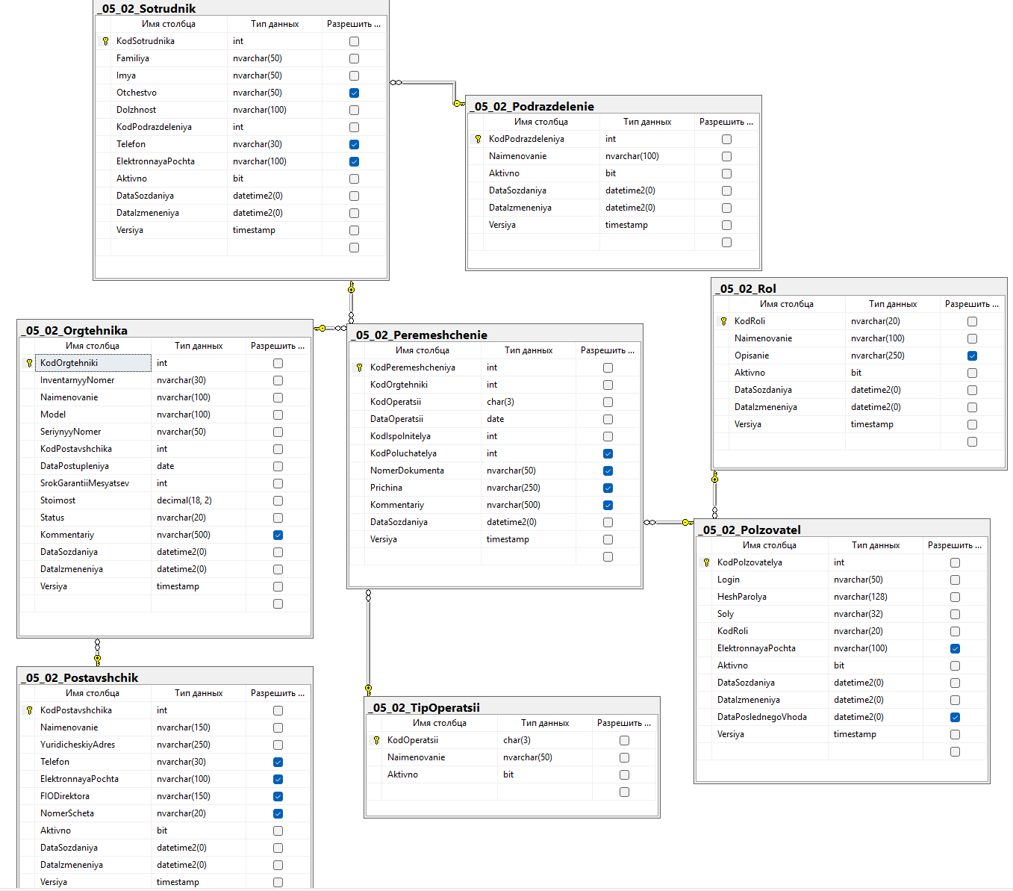
Рисунок 4 - Итоговая диаграмма базы данных _05_02_OrgTechDiagram в SQL Server Management Studio 21
Основные связи:
1. _05_02_Podrazdelenie - _05_02_Sotrudnik (1:N): одно подразделение включает много сотрудников.
2. _05_02_Postavshchik - _05_02_Orgtehnika (1:N): один поставщик связан со многими единицами техники.
3. _05_02_Orgtehnika - _05_02_Peremeshchenie (1:N): у одной единицы техники много операций.
4. _05_02_TipOperatsii - _05_02_Peremeshchenie (1:N): каждая операция имеет один тип.
5. _05_02_Rol - _05_02_Polzovatel (1:N): одна роль назначается многим пользователям.
6. _05_02_Polzovatel - _05_02_Peremeshchenie (1:N): пользователь является исполнителем операций; _05_02_Sotrudnik - _05_02_Peremeshchenie (1:N): сотрудник может получать технику многократно. Прямая связь «пользователь - сотрудник» отсутствует, поэтому цикл не образуется.
Нормализация и ограничения
Все таблицы приведены к третьей нормальной форме: значения атомарны, неключевые поля зависят от первичного ключа, справочники вынесены отдельно, транзитивные зависимости отсутствуют. Текущее закрепление техники не дублируется в карточке, а определяется по последней операции передачи через представления _05_02_vw_OrgtehnikaSostoyanie, _05_02_vw_Zayavki и _05_02_vw_IstoriyaPeremeshcheniy. В таблицах предусмотрены аудит DataSozdaniya/DataIzmeneniya, признак Aktivno и Versiya ROWVERSION для контроля одновременного редактирования.
Ограничения обеспечивают уникальность серийного номера, инвентарного номера и логина, ссылочную целостность, неотрицательную стоимость и гарантию, допустимые статусы техники и типы операций. Связанные сотрудники, поставщики и пользователи не удаляются физически: используется признак Aktivno. Внешние ключи работают в режиме ON DELETE NO ACTION.
Для поиска и отчетов созданы индексы по наименованию и модели техники, подразделению сотрудника, дате и типу операции. Отчет о наличии строится по представлению текущего размещения, отчет о списании - по операциям с типом WRT за выбранный период. Всего создано пять представлений и две хранимые процедуры.
Разработанная структура обеспечивает целостное хранение справочников, истории движения и текущего состояния техники и используется как основа пользовательского интерфейса и API.

4.5 Разработка пользовательского интерфейса
Интерфейс реализован в WPF на C# (.NET 10) с загрузкой данных через ADO.NET. Основные окна приложения: авторизация, регистрация, главное окно, оборудование, карточка оборудования, движение техники, заявки, отчёты и пользователи.
Оформление выполнено в спокойной корпоративной стилистике: светлый фон, белые карточки, единые отступы и скругления. Основные цвета интерфейса приведены ниже.
#2563A8 | #17A589 | #D9534F
Синий цвет #2563A8 используется для основных кнопок и заголовков, зелёный #17A589 — для положительных показателей, красный #D9534F — для опасных действий. Используется шрифт Segoe UI, единые отступы, кнопки, поля ввода и таблицы DataGrid.
Главное меню строится по роли пользователя:
- ADMIN: оборудование, движение техники, заявки, отчёты, пользователи и роли;
- MANAGER: оборудование с редактированием, операции, обработка заявок, отчёты;
- OPERATOR: просмотр оборудования, операции и обработка заявок;
- AUDITOR: просмотр оборудования, отчёты и просмотр всех заявок;
- USER: просмотр оборудования и создание/отслеживание только своих заявок.
В окне оборудования реализованы поиск по наименованию, модели, серийному и инвентарному номеру, фильтры по состоянию и подразделению, таблица с фотографиями и карточка выбранной единицы. Фотографии копируются в папку Photos и отображаются в списке и карточке.
Эргономика интерфейса обеспечивается обязательной проверкой полей, сообщениями об ошибках, явным выбором опасных действий, ограничением доступных кнопок по роли, единообразной навигацией и возможностью работы с фотографиями без открытия дополнительных программ.
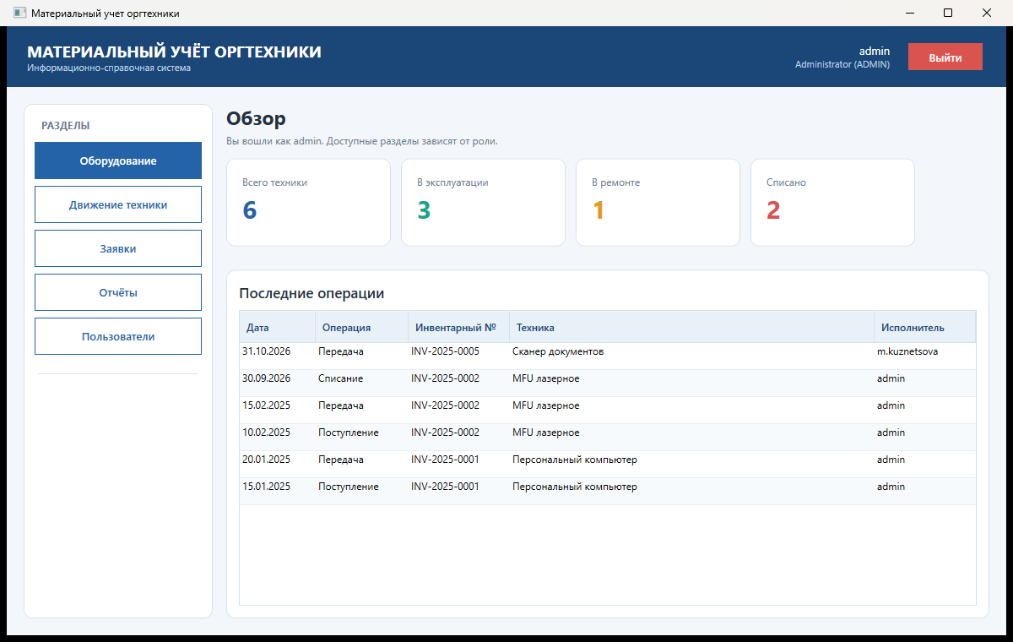
Рисунок 5 - Главное окно приложения с показателями и последними операциями
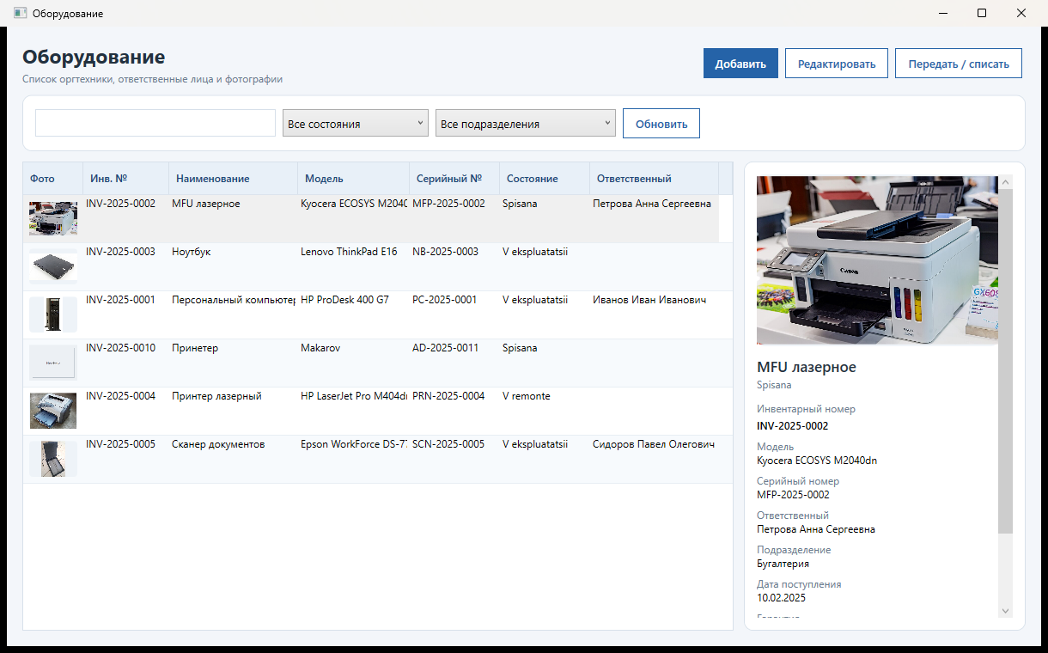
Рисунок 6 - Список оргтехники с фотографиями и карточкой выбранной единицы
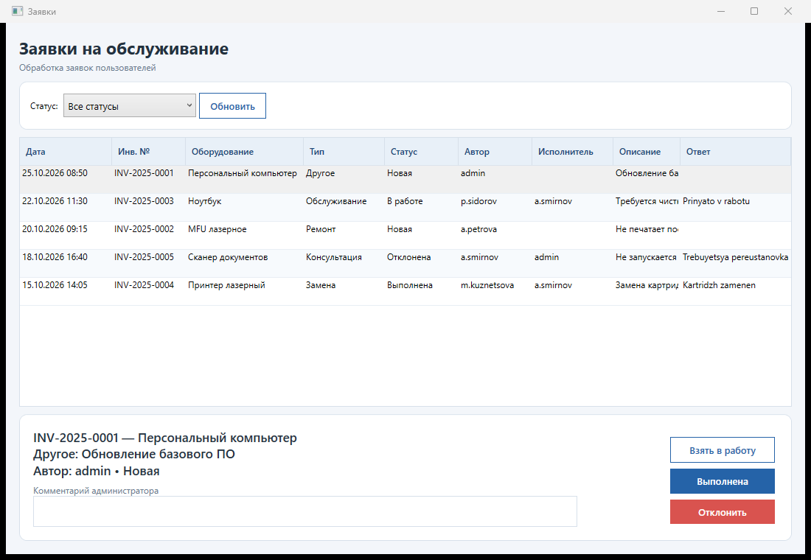
Рисунок 7 - Окно заявок с обработкой и комментарием администратора

4.6 Разработка API для информационной системы
Для интеграции с внешними системами предусмотрен отдельный REST API на ASP.NET Core Web API. API использует ту же базу user102_db, представления _05_02_vw_OrgtehnikaSostoyanie, _05_02_vw_Zayavki и хранимую процедуру _05_02_sp_OformitOperatsiyu. Обмен данными выполняется в формате JSON, маршруты версионируются через /api/v1.
Аутентификация выполняется методом POST /api/v1/auth/login: сервер проверяет логин и хеш пароля с солью и возвращает JWT. Токен передаётся в заголовке Authorization: Bearer <token>, срок действия ограничен, роль пользователя включается в claims. Все методы, кроме входа, требуют авторизации.
Таблица 4 - Основные конечные точки API
Метод | Маршрут | Доступ | Назначение
POST | /api/v1/auth/login | Все пользователи | Аутентификация и выдача JWT
GET | /api/v1/equipment | Все авторизованные | Список и поиск оргтехники
GET | /api/v1/equipment/{id} | Все авторизованные | Карточка оргтехники
POST | /api/v1/equipment | ADMIN, MANAGER | Создание карточки
PUT | /api/v1/equipment/{id} | ADMIN, MANAGER | Изменение карточки
POST | /api/v1/movements | ADMIN, MANAGER, OPERATOR | Оформление операции движения
GET | /api/v1/requests | USER — свои; ADMIN, MANAGER, OPERATOR, AUDITOR — все | Список заявок
POST | /api/v1/requests | USER | Создание заявки
PUT | /api/v1/requests/{id}/status | ADMIN, MANAGER, OPERATOR | Обработка заявки
GET | /api/v1/reports/availability | ADMIN, MANAGER, AUDITOR | Наличие по подразделениям
GET | /api/v1/reports/written-off | ADMIN, MANAGER, AUDITOR | Списание за период

Пример ответа при успешной аутентификации:
{
"token": "eyJhbGciOiJIUzI1NiIs...",
"login": "admin",
"role": "ADMIN",
"expiresAt": "2026-11-03T12:00:00Z"
}
При недостатке прав API возвращает 403 Forbidden и JSON {"error":"Недостаточно прав"}. Предусмотрены коды 200, 201, 400, 401, 403, 404, 409 и 500. Ошибки возвращаются в едином формате с полями error и code.
Документирование выполняется через Swagger/OpenAPI по адресу /swagger: отображаются маршруты, схемы запросов, ответы и возможность проверить методы. Дополнительно API тестируется через Postman.
Безопасность API обеспечивается JWT-аутентификацией, проверкой ролей, HTTPS, параметризованными запросами к БД, валидацией входных данных, ограничением размера запросов и ведением журнала ошибок. Секрет JWT хранится в конфигурации и не включается в исходный код.

4.7 Инструкция пользователя и администратора
Инструкция предназначена для пользователей, операторов, менеджеров и администраторов информационной системы «Материальный учёт оргтехники». В ней описаны запуск приложения, вход в систему, выполнение основных операций и действия при возникновении типовых ошибок.
Требования к рабочему месту и запуск приложения
Для работы требуется операционная система Windows 10 или Windows 11, .NET Desktop Runtime, доступ к серверу MS SQL Server и разрешение экрана не менее 1200×760. Приложение запускается файлом Запуск.bat или OrgTechApp.exe из папки bin\Release\net10.0-windows.
При запуске открывается окно входа. Если сервер базы данных недоступен, выводится сообщение об ошибке подключения; в этом случае следует проверить сеть и параметры подключения.
Вход в систему и регистрация
В окне входа (рисунок 8) нужно ввести логин и пароль и нажать кнопку «Войти». При незаполненных полях выводится сообщение «Введите логин и пароль», при неверных данных — «Неверный логин или пароль». После успешного входа открывается главное окно, а в базе данных сохраняется дата последнего входа.
Самостоятельная регистрация выполняется по кнопке «Регистрация пользователя». Логин должен содержать не менее 4 символов и быть уникальным, пароль — не менее 6 символов; пароль и его повтор должны совпадать. Новому пользователю автоматически назначается роль USER.
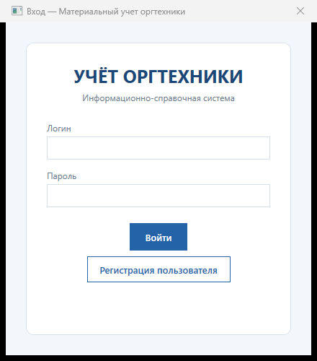
Рисунок 8 - Окно входа в приложение
Работа пользователя с ролью USER
После входа отображается главное окно с карточками «Всего техники», «В эксплуатации», «В ремонте», «Списано» и таблицей последних операций.
В разделе «Оборудование» доступны просмотр списка, поиск по наименованию, модели, серийному и инвентарному номеру, фильтры по состоянию и подразделению. При выборе строки справа открывается карточка с фотографией, инвентарным номером, моделью, серийным номером, ответственным, подразделением, датой поступления, сроком гарантии, стоимостью и комментарием.
В разделе «Мои заявки» пользователь выбирает оборудование, тип заявки и описывает проблему. После отправки заявка получает статус «Новая». Пользователь видит только свои заявки и отслеживает статусы «Новая», «В работе», «Выполнена» и «Отклонена».
Для выхода из системы используется кнопка «Выйти»; данные сессии очищаются и снова открывается окно входа.
Работа оператора
Оператор просматривает оборудование, оформляет операции движения и обрабатывает заявки.
В разделе «Движение техники» выбираются оборудование, тип операции, дата, при необходимости получатель, номер документа, причина и комментарий. Для передачи обязательно указывается получатель, для списания — причина. После нажатия кнопки «Оформить операцию» хранимая процедура _05_02_sp_OformitOperatsiyu изменяет состояние техники и добавляет запись в историю; номер операции выводится в сообщении.
В разделе «Заявки» используются кнопки «Взять в работу», «Выполнена» и «Отклонить». Перед изменением статуса можно ввести комментарий администратора.
Работа менеджера
Менеджер имеет права оператора, а также может добавлять и редактировать карточки оборудования и получать отчёты.
В карточке оборудования обязательны инвентарный номер, наименование, модель, серийный номер, поставщик, дата поступления, гарантия и стоимость. Гарантия должна быть неотрицательным целым числом, стоимость — неотрицательным числом. Фотография выбирается кнопкой «Выбрать фото»; поддерживаются форматы JPG, JPEG, PNG, BMP и WEBP, файл копируется в папку Photos.
Работа администратора
Администратор имеет полный доступ ко всем разделам. В разделе «Пользователи» он назначает роли, активирует и деактивирует учётные записи, просматривает электронную почту и дату последнего входа.
Для сохранения доступа запрещено снимать роль ADMIN с текущей учётной записи и деактивировать самого себя. Эти ограничения контролируются приложением.
Работа с отчётами
Раздел «Отчёты» содержит три вкладки: «Наличие по подразделениям» с количеством единиц техники, «Списанная техника» с причиной, документом и исполнителем, «История операций» с последними 300 операциями.
Типичные ошибки и действия пользователя
Таблица 5 - Типичные сообщения приложения и действия пользователя
Сообщение | Причина | Действия пользователя
«Введите логин и пароль» | Не заполнены поля входа | Заполнить логин и пароль
«Неверный логин или пароль» | Ошибка в данных или учётная запись заблокирована | Проверить раскладку и Caps Lock, обратиться к администратору
«Ошибка подключения: ...» | Нет связи с SQL Server | Проверить сеть и доступ к серверу
«Заполните обязательные поля...» | Не заполнены инвентарный номер, наименование, модель или серийный номер | Заполнить все обязательные поля
«Срок гарантии должен быть...» | Введено не число или отрицательное значение | Указать целое число не меньше нуля
«Для передачи выберите получателя» | Не выбран получатель | Выбрать сотрудника из списка
«Для списания укажите причину» | Не указана причина списания | Заполнить поле «Причина / основание»
«Недостаточно прав...» | Действие недоступно роли пользователя | Обратиться к администратору

4.8 Организация безопасности приложения
Безопасность приложения обеспечивается в двух направлениях: защита от несанкционированного доступа и защита от некорректных действий пользователя. Ниже описаны реализованные механизмы.
Аутентификация и хранение паролей
Вход выполняется по логину и паролю. Пароль не хранится в открытом виде: в таблице _05_02_Polzovatel сохраняются соль Soly и хеш HeshParolya. Хеш вычисляется алгоритмом SHA-256 от строки «соль:пароль» в кодировке UTF-16LE, что соответствует функции HASHBYTES('SHA2_256', ...) в SQL Server. Соль формируется при регистрации, поэтому одинаковые пароли разных пользователей дают разные хеши.
При входе проверяются активность учётной записи и роли и совпадение хеша. Неверный логин и неверный пароль выводят одинаковое сообщение, чтобы не раскрывать существование учётной записи. После входа фиксируется дата последнего входа.
Действуют минимальные требования: логин не менее 4 символов, пароль не менее 6 символов, уникальность логина. Для повышения стойкости в перспективе рекомендуется перейти на PBKDF2, bcrypt или Argon2 с настраиваемым числом итераций.
Авторизация и разграничение прав
Доступ к функциям определяется ролью пользователя:
– ADMIN — полный доступ, включая управление пользователями и ролями;
– MANAGER — оборудование с редактированием, операции, обработка заявок и отчёты;
– OPERATOR — просмотр оборудования, операции и обработка заявок;
– AUDITOR — просмотр оборудования, отчётов и всех заявок без изменения данных;
– USER — просмотр оборудования и работа только со своими заявками.
Права проверяются дважды: при построении интерфейса ненужные кнопки и разделы скрываются, а перед выполнением операции в обработчике выполняется повторная проверка. Поэтому обход интерфейса не позволяет выполнить запрещённое действие. Для API, описанного в разделе 4.6, дополнительно применяется JWT: роль включается в claims, проверяются подпись и срок действия токена.
Защита от SQL-инъекций
Все запросы к базе данных выполняются параметризованно. Значения передаются через SqlParameter (@login, @status, @id и другие) и не включаются в текст SQL конкатенацией. Поиск по строкам также использует параметр с шаблоном LIKE.
Операции движения оформляются хранимой процедурой _05_02_sp_OformitOperatsiyu, а чтение выполняется через представления _05_02_vw_OrgtehnikaSostoyanie, _05_02_vw_Zayavki и _05_02_vw_IstoriyaPeremeshcheniy. Это ограничивает прямой доступ к таблицам и снижает риск повреждения данных.
В базе данных заданы первичные и внешние ключи, обязательные поля, CHECK-ограничения и поле Versiya типа ROWVERSION для контроля одновременного изменения. Удаление связанных справочных записей ограничено правилом ON DELETE NO ACTION.
Защита от некорректных действий пользователя
Перед сохранением проверяются обязательные поля, числовые диапазоны, даты и допустимые значения. Для операций действуют контекстные проверки: получатель обязателен для передачи, причина — для списания.
Опасные действия выполняются только после явного выбора пользователя. Смена роли и деактивация учётной записи защищены от потери собственного доступа администратора.
Изменение состояния техники и запись в историю выполняются в одной хранимой процедуре, что обеспечивает согласованность данных. Ошибки перехватываются, пользователю выводится понятное сообщение, а подробности записываются в файл error.log рядом с исполняемым файлом.
Фотографии копируются в папку Photos под уникальным именем GUID, исходный файл не изменяется; принимаются только графические форматы.
Сетевая безопасность и защита базы данных
Соединение с SQL Server устанавливается с шифрованием (Encrypt=True). Приложение использует отдельную учётную запись базы данных без прав администратора сервера.
Для API предусмотрены HTTPS, JWT с ограниченным сроком действия, хранение секрета в конфигурации, ограничение размера запросов и включение Swagger только в среде разработки.
Регулярное резервное копирование базы данных и ограничение доступа к серверу дополняют защиту.
Журналирование и аудит
В таблицах фиксируются даты создания и изменения, дата последнего входа, а история операций хранит исполнителя, получателя, документ и причину. Это позволяет восстановить последовательность действий.
Ошибки приложения записываются в error.log. Для промышленной эксплуатации рекомендуется централизованный сбор журналов и регулярный анализ событий безопасности.
Перечисленные меры снижают риск случайного повреждения данных и несанкционированного доступа, а также обеспечивают возможность восстановления информации при возникновении инцидента.
Таблица 6 - Угрозы и меры защиты
Угроза | Мера защиты
Подбор пароля | Минимальная длина пароля, соль и хеширование, проверка активности учётной записи
Вход под чужой ролью | Разграничение прав в интерфейсе и обработчиках, JWT для API
SQL-инъекция | Параметризованные запросы, хранимые процедуры, представления
Некорректный ввод данных | Проверка обязательных полей, типов, диапазонов и дат
Случайное изменение или удаление данных | Ограничение прав, явный выбор действия, транзакции, резервное копирование
Утечка данных | Шифрование соединения, ограничение прав базы данных, журналирование
Потеря доступа администратора | Запрет снятия роли ADMIN с себя и деактивации своей учётной записи

4.9 Тестирование и проверка работоспособности
Тестирование проводилось на рабочей станции с Windows 11, .NET Desktop Runtime 10 и доступом к учебному серверу MS SQL Server. Использовалась Release-сборка приложения и тестовая база user102_db. Проверялись авторизация, разграничение прав, работа с оборудованием, оформление операций, создание и обработка заявок, отчёты и обработка ошибочных ситуаций.
Для проверки функциональности подготовлены тест-кейсы, охватывающие основные сценарии работы пользователей. Каждый тест-кейс содержит проверяемый сценарий, входные данные и действия, ожидаемый результат и отметку о прохождении. Тест-кейсы оформлены по форме, приведённой в методических указаниях.
Тест-кейс №1
Название: | Тест запуска приложения
Функция: | Запуск приложения
Действие |  | Ожидаемый результат | Результат теста: пройден / провален / заблокирован
Предусловие: |  | Приложение установлено, доступ к серверу MS SQL Server есть.
Шаги теста:
Запустите файл Запуск.bat или OrgTechApp.exe. |  | Открывается окно входа в приложение. | Пройден
Дождитесь полной загрузки окна. |  | Интерфейс отображается без ошибок и зависаний. | Пройден
Постусловие:
З |  | а | к
П |  | р | и
П |  | р | о

Тест-кейс №2
Название: | Тест входа с корректными данными
Функция: | Авторизация пользователя
Действие |  | Ожидаемый результат | Результат теста: пройден / провален / заблокирован
Предусловие: |  | Учётная запись admin активна.
Шаги теста:
Введите логин admin и пароль Admin#2026. |  | Данные введены в поля. | Пройден
Нажмите кнопку «Войти». |  | Открывается главное окно, отображается роль ADMIN. | Пройден
Постусловие:
Н |  | а | ж
О |  | т | к
П |  | р | о

Тест-кейс №3
Название: | Тест входа с неверным паролем
Функция: | Авторизация пользователя
Действие |  | Ожидаемый результат | Результат теста: пройден / провален / заблокирован
Предусловие: |  | Окно входа открыто.
Шаги теста:
Введите логин admin и неверный пароль. |  | Данные введены. | Пройден
Нажмите кнопку «Войти». |  | Вход отклонён, выводится сообщение «Неверный логин или пароль». | Пройден
Постусловие:
П |  | р | о
Д |  | о | с
П |  | р | о

Тест-кейс №4
Название: | Тест регистрации с корректными данными
Функция: | Регистрация пользователя
Действие |  | Ожидаемый результат | Результат теста: пройден / провален / заблокирован
Предусловие: |  | Окно входа открыто.
Шаги теста:
Нажмите «Регистрация пользователя». |  | Открывается окно регистрации. | Пройден
Введите логин user_test, пароль Test#2026 и подтверждение. |  | Данные введены. | Пройден
Нажмите «Зарегистрироваться». |  | Пользователь создан с ролью USER, выводится подтверждение. | Пройден
Постусловие:
В |  | о | й
В |  | х | о
П |  | р | о

Тест-кейс №5
Название: | Тест регистрации с некорректными данными
Функция: | Проверка валидации формы регистрации
Действие |  | Ожидаемый результат | Результат теста: пройден / провален / заблокирован
Предусловие: |  | Окно регистрации открыто.
Шаги теста:
Оставьте поля пустыми и нажмите «Зарегистрироваться». |  | Регистрация запрещена, выводится сообщение о незаполненных полях. | Пройден
Введите пароль короче 6 символов. |  | Сообщение «Пароль должен содержать не менее 6 символов». | Пройден
Введите разные пароли. |  | Сообщение «Пароли не совпадают». | Пройден
Постусловие:
П |  | р | о
П |  | о | л
П |  | р | о

Тест-кейс №6
Название: | Тест поиска и фильтрации оборудования
Функция: | Просмотр и поиск оргтехники
Действие |  | Ожидаемый результат | Результат теста: пройден / провален / заблокирован
Предусловие: |  | Выполнен вход под ADMIN.
Шаги теста:
Откройте раздел «Оборудование». |  | Отображается список техники и карточка выбранной единицы. | Пройден
Введите в поиск «принтер». |  | Список отфильтрован по наименованию, модели и серийному номеру. | Пройден
Выберите состояние «В ремонте». |  | Отображаются только единицы в ремонте. | Пройден
Постусловие:
О |  | ч | и
О |  | т | о
П |  | р | о

Тест-кейс №7
Название: | Тест добавления карточки оборудования
Функция: | Добавление оргтехники
Действие |  | Ожидаемый результат | Результат теста: пройден / провален / заблокирован
Предусловие: |  | Выполнен вход под ADMIN или MANAGER.
Шаги теста:
Нажмите «Добавить». |  | Открывается карточка оборудования. | Пройден
Заполните обязательные поля и выберите поставщика. |  | Данные введены. | Пройден
Нажмите «Сохранить». |  | Карточка сохранена и отображается в списке. | Пройден
Постусловие:
Н |  | а | й
З |  | а | п
П |  | р | о

Тест-кейс №8
Название: | Тест оформления операции передачи
Функция: | Движение техники
Действие |  | Ожидаемый результат | Результат теста: пройден / провален / заблокирован
Предусловие: |  | Выполнен вход под OPERATOR, MANAGER или ADMIN; есть оборудование и сотрудник-получатель.
Шаги теста:
Откройте «Движение техники», выберите оборудование и тип «Передача». |  | Поля заполнены. | Пройден
Выберите получателя, дату и номер документа. |  | Данные введены. | Пройден
Нажмите «Оформить операцию». |  | Операция оформлена, состояние техники изменено, запись добавлена в историю. | Пройден
Постусловие:
П |  | р | о
Н |  | о | в
П |  | р | о

Тест-кейс №9
Название: | Тест создания заявки пользователем
Функция: | Работа с заявками
Действие |  | Ожидаемый результат | Результат теста: пройден / провален / заблокирован
Предусловие: |  | Выполнен вход под USER.
Шаги теста:
Откройте «Мои заявки». |  | Отображается форма создания заявки. | Пройден
Выберите оборудование, тип «Ремонт» и опишите проблему. |  | Данные введены. | Пройден
Нажмите «Отправить заявку». |  | Заявка сохранена со статусом «Новая» и видна автору. | Пройден
Постусловие:
П |  | р | о
З |  | а | я
П |  | р | о

Тест-кейс №10
Название: | Тест обработки заявки оператором
Функция: | Обработка заявок
Действие |  | Ожидаемый результат | Результат теста: пройден / провален / заблокирован
Предусловие: |  | Выполнен вход под OPERATOR, MANAGER или ADMIN; есть заявка со статусом «Новая».
Шаги теста:
Откройте «Заявки» и выберите заявку. |  | Заявка выбрана. | Пройден
Нажмите «Взять в работу». |  | Статус изменён на «В работе», указан исполнитель. | Пройден
Введите комментарий и нажмите «Выполнена». |  | Статус изменён на «Выполнена», комментарий сохранён. | Пройден
Постусловие:
П |  | р | о
О |  | т | о
П |  | р | о

Тест-кейс №11
Название: | Тест разграничения прав пользователя
Функция: | Проверка прав доступа
Действие |  | Ожидаемый результат | Результат теста: пройден / провален / заблокирован
Предусловие: |  | Выполнен вход под USER.
Шаги теста:
Откройте «Мои заявки». |  | Панель обработки заявок недоступна. | Пройден
Проверьте главное меню. |  | Разделы «Пользователи» и «Отчёты» отсутствуют. | Пройден
Постусловие:
В |  | ы | й
О |  | т | к
П |  | р | о

Тест-кейс №12
Название: | Тест завершения работы приложения
Функция: | Завершение работы приложения
Действие |  | Ожидаемый результат | Результат теста: пройден / провален / заблокирован
Предусловие: |  | Главное окно приложения открыто.
Шаги теста:
Нажмите кнопку закрытия окна. |  | Приложение закрывается. | Пройден
Проверьте завершение процесса. |  | Процесс OrgTechApp завершён без ошибок. | Пройден
Постусловие:
З |  | а | п
О |  | т | к
П |  | р | о

Все тест-кейсы пройдены успешно. Дополнительно проверены граничные значения: пустые обязательные поля, отрицательная стоимость, нулевой срок гарантии, отсутствие получателя при передаче и причины при списании. В этих случаях приложение выводит сообщение и не сохраняет некорректные данные.
По результатам тестирования подтверждена работоспособность основных функций: авторизация и роли, просмотр и поиск оборудования, добавление и редактирование карточек, оформление операций, работа с заявками и отчёты. Выявленные замечания относились к оформлению сообщений и были устранены.

4.10 Заключение
В ходе курсового проектирования разработана информационно-справочная система «Материальный учёт оргтехники», предназначенная для ведения учёта оборудования, истории его движения, закрепления за сотрудниками и подготовки отчётности.
Поставленная цель достигнута. Решены следующие задачи: проанализирована предметная область и существующие аналоги; спроектирована реляционная база данных из девяти таблиц, приведённая к третьей нормальной форме; реализованы представления и хранимая процедура оформления операций; разработан WPF-интерфейс с разграничением прав; спроектирован REST API с JWT и Swagger; подготовлены инструкция пользователя и администратора, раздел безопасности и тест-кейсы.
В процессе работы получены навыки проектирования баз данных, разработки настольных приложений WPF, написания параметризованных SQL-запросов, организации ролевого доступа и документирования API. Особое внимание уделялось целостности данных и защите от некорректных действий пользователя.
Система может использоваться в небольшой организации для учёта оргтехники. Перспективы развития: реализация API в виде отдельного сервиса, расширение отчётности, интеграция с бухгалтерскими системами, добавление экспорта в Excel и PDF, автоматическое резервное копирование и централизованное журналирование.
Результаты тестирования подтверждают работоспособность основных сценариев, поэтому систему можно рекомендовать к опытной эксплуатации.

4.11 Список литературы
1. Советов Б. Я., Цехановский В. В. Информационные технологии: учебник для вузов. — 7-е изд., перераб. и доп. — Москва: Юрайт, 2023. — 327 с.
2. Документация по C# // Microsoft Learn. — URL: https://learn.microsoft.com/ru-ru/dotnet/csharp/ (дата обращения: 05.11.2026).
3. Документация по .NET // Microsoft Learn. — URL: https://learn.microsoft.com/ru-ru/dotnet/ (дата обращения: 05.11.2026).
4. Документация по ASP.NET Core // Microsoft Learn. — URL: https://learn.microsoft.com/ru-ru/aspnet/core/ (дата обращения: 05.11.2026).
5. Документация по SQL Server // Microsoft Learn. — URL: https://learn.microsoft.com/ru-ru/sql/ (дата обращения: 05.11.2026).
6. Windows Presentation Foundation // Microsoft Learn. — URL: https://learn.microsoft.com/ru-ru/dotnet/desktop/wpf/ (дата обращения: 05.11.2026).
7. Microsoft.Data.SqlClient // Microsoft Learn. — URL: https://learn.microsoft.com/ru-ru/sql/connect/ado-net/ (дата обращения: 05.11.2026).

4.12 Файл проекта со всеми компонентами
Исходный код проекта размещён в публичном репозитории GitHub. Репозиторий содержит решение OrgTechApp.sln, исходные файлы WPF-приложения, SQL-скрипты создания базы данных, README с инструкцией запуска и материалы пояснительной записки.
Файл проекта: OrgTechApp.zip (прилагается к пояснительной записке).
Ссылка на репозиторий: https://github.com/askurmatov-cloud/OrgTechApp

Рисунок 9 - QR-код для перехода к репозиторию проекта

5 ОТЗЫВ
ОТЗЫВ НА КУРСОВОЙ ПРОЕКТ
Тема курсового проекта: «Материальный учёт оргтехники».
Студент: Курматов Александр Сергеевич, группа ИС1-45, специальность 09.02.07 «Информационные системы и программирование».
Объём курсового проекта: 44 страницы.
Сжатое описание курсового проекта: разработана информационно-справочная система для учёта оргтехники, ведения истории перемещений, закрепления техники за сотрудниками, обработки заявок и формирования отчётности. Приложение реализовано на WPF с базой данных MS SQL Server; спроектирован REST API с JWT и Swagger.
Положительные стороны курсового проекта: продуманная структура базы данных и разграничение прав по пяти ролям; удобный интерфейс с поиском, фильтрами и фотографиями; сохранение истории операций; наличие инструкции пользователя, раздела безопасности и тест-кейсов; документированный API.
Отрицательные стороны курсового проекта: REST API представлен в виде проектной документации и не выделен в отдельный исполняемый сервис; отчётность ограничена тремя типовыми формами; не реализован экспорт документов в Excel и PDF.
Общие выводы и предложения по курсовому проекту: цель работы достигнута, задачи выполнены в полном объёме. Система работоспособна, прошла функциональное тестирование и может быть допущена к защите. В дальнейшем целесообразно реализовать API как отдельный сервис и расширить отчётность.
Оценка курсового проекта: ______________
Руководитель курсового проекта: ______________ Васильченко М. О.
«___» ______________ 2026 г.

